******

Форма № 19
Строительство мансардного этажа

ЛОКАЛЬНЫЙ СМЕТНЫЙ РАСЧЕТ № 1

Сметная стоимость рублей 302795рублей

Составил *
[должность, подпись( инициалы, фамилия)]

Проверил
[должность, подпись( инициалы, фамилия)]

№ пп | Наименование  работ и затрат,  характеристика  оборудования и  его масса, расход ресурсов на единицу измерения | Единица  измерения | Кол-во  единиц  по проектным  данным | Сметная стоимость, руб.
в текущих
(прогнозных ) ценах
 |  |  |  | на единицу измерения | Общая
1. | Пиломатериал
 | Материал:
 | Брус 150*200*6000 (32шт) | куб.м | 5.76 | 7000(с доставкой) | 40320
 | Брус 100*200*6000 (31шт) | куб.м | 3.72 | 7000(с доставкой) | 26040
 | Доска 50*200*6000 (140шт) | куб.м | 8.4 | 7000(с доставкой) | 58800
 | Доска 25*150*6000 (182шт) | куб.м | 4.095 | 7000(с доставкой) | 28665
 | Брусок 50*50*6000 (60шт) | куб.м | 0.9 | 7000(с доставкой) | 6300
 | Доска 150*50*6000 (22шт) | куб.м | 0.99 | 7000(с доставкой) | 6930
 | Итого по материалам: |  |  |  | 167055руб
2. | Утепление и изоляция
 | Материалы:
 | Гидро-ветро защита | рулон | 2 | 1200 | 2400
 | Итого по материалам: |  |  |  | 2400руб
3. | Кровля
 | Материал:
 | Метллочерепица | кв.м | 199 | 350 | 69650
 | Саморезы кровельные 3.2*27 | шт | 1430 | 2 | 2860
 | Конек полукрыглый | п.м. | 14 | 200 | 2800
 | Капельник | п.м. | 28 | 110 | 3080
 | Торцевая планка | п.м | 30 | 140 | 4200
 | Желоб водостока | п.м | 27 | 220 | 5940
 | Кронштейн желоба | шт | 24 | 40 | 960
 | Заглушка желоба левая | шт | 2 | 45 | 90
 | Заглушка желоба правая | шт | 2 | 45 | 90
 | Воронка желоба | шт | 4 | 60 | 240
 | Труба водосточная с коленом 3000 | шт | 8 | 815 | 6520
 | Кронштейн трубы | шт | 16 | 85 | 1360
 | Колено трубы 45гр | шт | 8 | 205 | 1640
 | Уплотнитель | п.м | 26 | 40 | 1040
 | Итого по материалам: |  |  |  | 100470руб
4. | Метизы
 | Материалы:
 | Гвоздь 150мм (129шт) | кг | 2.8 | 110 | 308
 | Гвоздь 100мм (3062шт) | кг | 29 | 110 | 3190
 | Глухарь 8*50 с шайбой | шт | 220 | 8 | 1760
 | Глухарь 8*100 с шайбой | шт | 374 | 18 | 6732
 | Гвоздь 70 (цинк) ершенные (5900) | кг | 22 | 190 | 4180
 | Рамный анкер 10*120мм | шт | 38 | 15 | 570
 | Анкер болт 12*150 | шт | 49 | 25 | 1225
 | Угол монтажный 75*75 90гр | шт | 187 | 35 | 6300
 | Саморез цинк 3.2*50мм | шт | 1635 | 1.2 | 1962
 | Скоба 250мм | шт | 132 | 24 | 3168
 | Нагель 25*200 | шт | 144 | 25 | 3200
 | Уплотнитель джутовый | п.м | 55 | 5 | 275
 | Итого по материалам: |  |  |  | 32870
 | Итого по материалам: |  |  |  | 302795руб

Расчет снеговой нагрузки.
Исходные данные:
Регион: г. Нижний Новгород
Уклон кровли: 27 градусов
Полное расчётное значение снеговой нагрузки S:
Полное расчётное значение снеговой нагрузки определяется по формуле: S=Sg*m
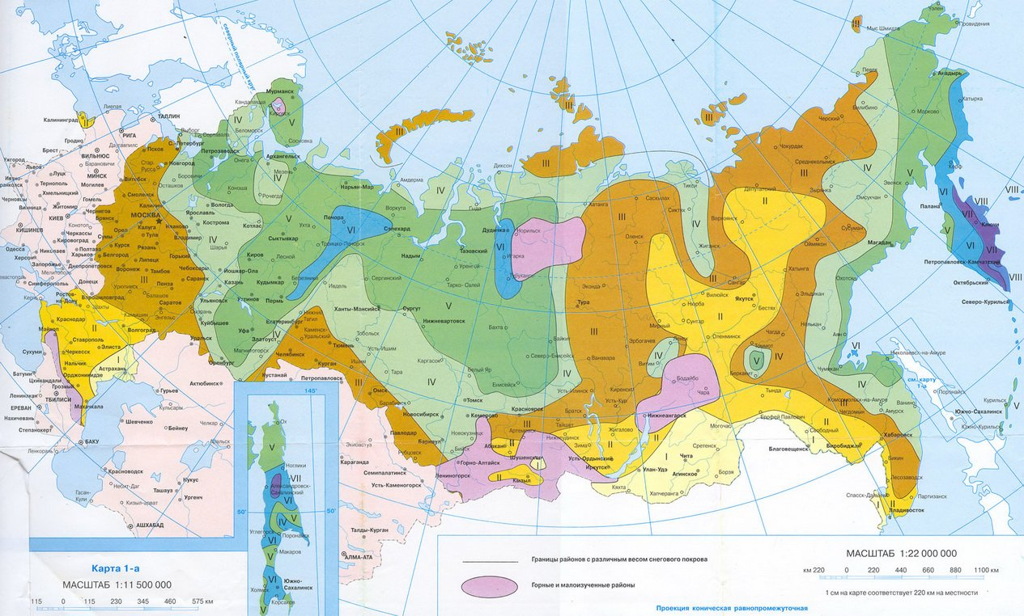
По карте зон снегового покрова территории РФ номер снегового района для Нижнего Новогорода это *4*, что соответствует по таблице весу снегового покрытия Sg=240 (кгс/м2);
коэффициент перехода от веса снегового покрова земли к снеговой нагрузке на покрытие для угла крыши 27 градусов m=0,7
получаем: S=Sg*m = 240*0,7 = 168 (кгс/м2)

Расчет ветровой нагрузки
Исходные данные:
Регион: Нижний Новогород
Уклон кровли: 27 градусов
Высота здания: 7 метров
Тип местности: группа *В* (равнинная открытая)
Полное расчётное значение ветровой нагрузки W:
Расчётное значение средней составляющей ветровой нагрузки на высоте z над поверхностью земли определяется по формуле: W=Wo*k
Нормативное значение ветровой нагрузки, соответствующее 1 району, принимаем Wo=23(кгс/м2)
Коэффициент k, учитывающий изменение ветрового давления по высоте z - k=0,65
Получаем: W=Wo*k = 23*0,65 = 14.95(кгс/м)

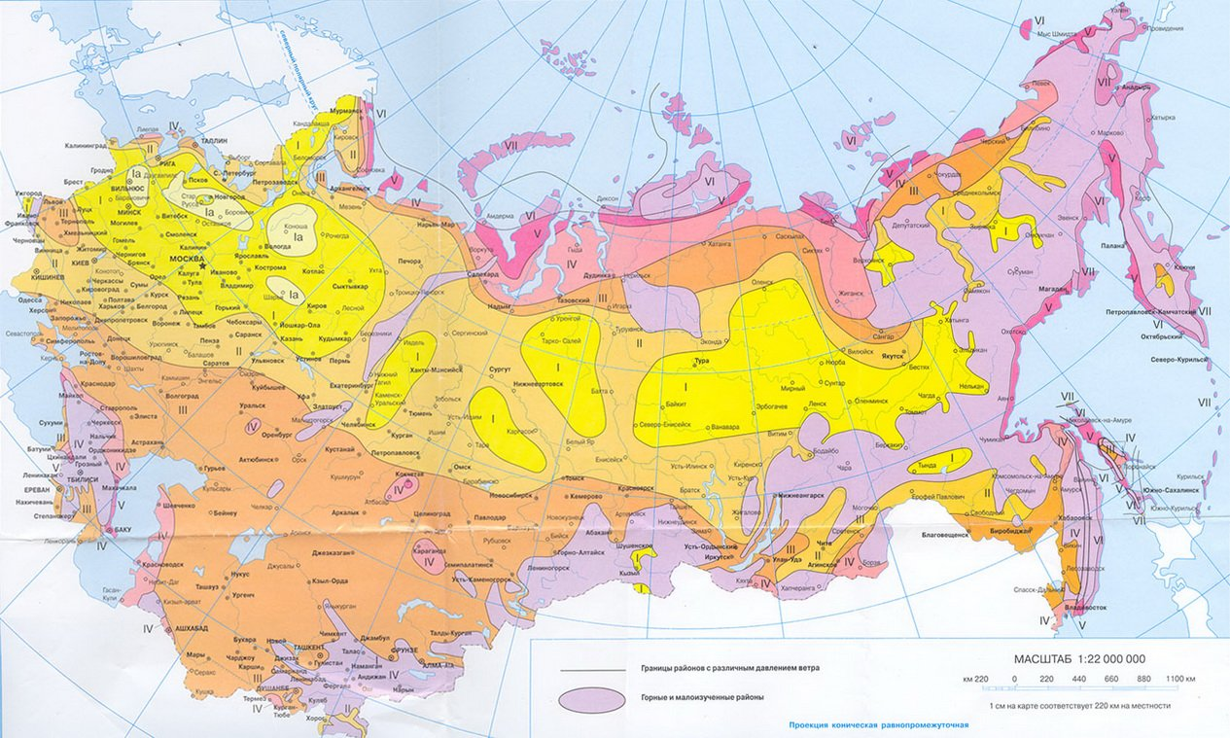

Расчет стропильной ноги под углом 27⁰

- Длина стропилы 3200мм (самая длинная стропила)
- Шаг стропилы 625мм (самый большой шаг)
- Угол ската 27градусов
- Материал сосна-ель (расчет шел на первый сорт материала)
- Высота 200мм
- Ширина 50мм
- Нормативная нагрузка 40кгс/кв.м (вес крыши на кв.м)
- Расчетная 218кгс/кв.м (снеговая и ветровая нагрузка)
- Коэффициент 1.4 (запас на временные нагрузки)
Результат:
- Расчет по прочности:
- напряжение возникающее в стропилах 84кг/кв.см
- требуемое расчетное сопротивление 101кг/кв.см
- запас прочности 19%
2. Расчет по прогибу:
- возникающий прогиб 0.113см
- допустимы прогиб 1.727см
- запас по прогибу 1432%
Определение несущей способности потолочных ригелей мансарды
Исходные данные:
1. Длина ригеля 5800мм
2. Шаг ригеля 625мм
3. Материал сосна-ель
4. Высота 200мм
5. Ширина 50мм
7. Нормативная нагрузка 35кг/кв.м (вес чердачного перекрытия)
8. Расчетная 95кг/кв.м (нагрузка с крыши)
9. Длина пролета 5400мм
10. Длина стены 10000мм
Результат:
1. Расчет по прочности:
- момент сопротивления в ригелях 333кг/кв.см
- требуемое момент сопротивления 111кг/кв.см
- запас прочности 200%
2. Расчет по прогибу:
- возникающий прогиб 0.727см
- допустимый прогиб 2.16см
- запас по прогибу 172%.

Расчет потолочной балки межэтажного перекрытия
Исходные данные:
1. Длина балки 4455мм
2. Шаг балок 625мм
4. Материал сосна-ель
5. Высота 200мм
6. Ширина 100мм
7. Нормативная нагрузка 60кг/кв.м
8. Расчетная 250кг/кв.м
Результат:
1. Расчет по прочности:
- напряжение возникающее в стропилах 640кг/кв.см
- требуемое расчетное сопротивление 390кг/кв.см
- запас прочности 76%
2. Расчет по прогибу:
- возникающий прогиб 1.39см
- допустимый прогиб 1.78см
- запас по прогибу 23%.

Расчет на прочность балок внутренних стен
Исходные данные:
1. Длина балки 5000мм (длина пролета без укосин)
2. Материал сосна-ель
5. Высота 300мм
6. Ширина 200мм
7. Нормативная нагрузка 75кг/п.м (вес балок на п.м)
8. Расчетная 710кг/п.м (весь всей крыши на 1п.м балки)
Результат:
1. Расчет по прочности:
- напряжение возникающее в балках 73кг/кв.см
- требуемое расчетное сопротивление 140кг/кв.см
- запас прочности 91%
2. Расчет по прогибу:
- возникающий прогиб 0.154см
- допустимый прогиб 2см
- запас по прогибу 1240%.

Расчет на прочность стропилы свеса крыши
Исходные данные:
1. Длина стропилы 1500мм (расчет без укосин)
2. Материал сосна-ель
5. Высота 150мм (с учетом запила в балку)
6. Ширина 50мм
7. Нормативная нагрузка 30кг/квм
8. Расчетная 218кг/п.м
9. Коэффициент 1.4
Результат:
1. Расчет по прочности:
- напряжение возникающее в стропиле 66кг/кв.см
- требуемое расчетное сопротивление 85кг/кв.см
- запас прочности 29%
2. Расчет по прогибу:
- возникающий прогиб 0.9см
- допустимый прогиб 1.2см
- запас по прогибу 31%.

